МИНИСТЕРСТВО ОБРАЗОВАНИЯ И НАУКИ МУРМАНСКОЙ ОБЛАСТИ

ГОСУДАРСТВЕННОЕ АВТОНОМНОЕ ПРОФЕССИОНАЛЬНОЕ ОБРАЗОВАТЕЛЬНОЕ УЧРЕЖДЕНИЕ МУРМАНСКОЙ ОБЛАСТИ
«МУРМАНСКИЙ МЕДИЦИНСКИЙ КОЛЛЕДЖ»

УЧЕБНО-МЕТОДИЧЕСКАЯ РАЗРАБОТКА
ВНЕАУДИТОРНОГО ЗАНЯТИЯ
ПО ТЕМЕ « ПОЛОВОЕ ВОСПИТАНИЕ ПОДРОСТКА»

По специальности: | 34.02.01 Сестринское дело  31.02.01 Лечебное дело  31.02.02 Акушерское дело  33.02.01 Фармация
Курс: | 1-2 курс
Разработчик (составитель): | Качалова Наталья Петровна

Мурманск, 2021
Учебно-методическая разработка внеаудиторного занятия «Половое воспитание подростка» предназначена для организации проведения мероприятий в формате открытого занятия в рамках актуализация знаний о половом воспитании юношей и девушек.
Данная разработка может быть использована для проведения классных часов, студенческих конференций в образовательных организациях и при изучении программного материала на предмете Основы безопасности жизнедеятельности..
Составители:
Качалова Н.П., преподаватель высшей квалификационной категории ГАПОУ МО ММК.

Организация-разработчик: Государственное автономное профессиональное образовательное учреждение Мурманской области «Мурманский медицинский колледж» (ГАПОУ МО «ММК»).

© Государственное автономное профессиональное образовательное учреждение Мурманской области «Мурманский медицинский колледж», 2021.

СОДЕРЖАНИЕ

- Введение 3
- Технологическая карта 5
- Ход классного часа 6
- Этап 1. Подготовительный этап 6
- Этап 2. Организационный момент 6
- Этап 3. Мотивация, тема, цель и план классного часа 7
- Этап 4. Теоретические аспекты полового воспитания подростка 10
- Этап 5. Рефлексия 20
- Заключение 22
- Библиографический список 23
- Приложение 1 24
- Приложение 2 26
- Приложение 3 31
- Приложение 4 33
- Приложение 5 34

ВВЕДЕНИЕ

За последние годы в России отмечается рост таких негативных социальных явлений в подростковой среде как употребление алкоголя и наркотиков, курение, раннее начало половой жизни, заболевания подростков болезнями, передаваемыми половым путем, а также беременности и аборты.
Следствием этого является снижение у молодежи значимости семейных ценностей, недостаточно сформированы позитивные установки на сохранение общего и репродуктивного здоровья.
Подростки в силу своей психосоциальной уязвимости не в состоянии адаптироваться к постоянно меняющейся социальной ситуации в стране и легко становятся жертвами своей безграмотности в вопросах полового воспитания, ответственного поведения, нравственности. Данная ситуация угрожает репродуктивному здоровью будущего поколения.
Половое воспитание никак не стимулирует раннее начало половой жизни. Наоборот, половое воспитание полезно и эффективно, так как дети становятся более осведомленными, получают достоверные знания, которые облегчают понимание и терпимость к чужим взглядам и поведению.
К основным задачам относятся: формирование у молодых людей ответственного отношения к здоровью, половой жизни, включая воздержание, умение принимать осознанные решения и умение сказать «нет».
Деформация социального портрета современного подростка связана с недостаточным вниманием государства и общества к проблемам здоровья детей и подростков, со слабой информированностью родителей о вредных привычках и сексуальной активности их детей [10].
Подростковый возраст — особенный период, как для становления репродуктивной системы, так и формирования личности и своего отношения к ценностям жизни. Сексуальное поведение подростков в современных условиях отличается целым рядом особенностей и новых тенденций: несколько более раннее вступление (в среднем в 16,1 года) юношей и девушек в половые отношения, при (более 50%) добрачных сексуальных связей и сожительств; возрастающий интерес общества ко всем видам эротики; нарастанием дистанции между сексуальным поведением молодежи и установками предшествующего поколения. Сексуальная активность подростков непосредственно связана с проблемой беременности. Отрицательной и, к сожалению, превалирующей стороной проблемы беременности у юных женщин остаются аборты и их осложнения.
Этот возраст вводит подростка в новый для него круг поло ролевых стандартов и ожиданий, который предполагает формирование типов социального поведения, свойственных биологическому полу, требуемых и признаваемых в данной социальной среде [9].
Молодежь является важнейшей составляющей репродуктивного потенциала каждой страны и нации [6]. Социальный портрет современного подростка претерпевает различные изменения которые являются следствием недостаточного внимания государства и общества к проблемам здоровья детей и подростков, а также слабой информированностью родителей о вредных привычках и сексуальной активности их детей [11].

С целью выявления уровня знаний обучающихся в области половых отношений, было проведено анкетирование. Респондентами стали 84 студентов 1 курса Государственного автономного профессионального образовательного учреждения Мурманской области «Мурманский медицинский колледж» (далее – ГАПОУ МО «ММК») специальностей 34.02.01 Сестринское дело, 33.02.01Фармация. Участвовали девушки и юноши в возрасте от 15 лет до 18 лет.
На основании полученных данных анкетирования, была выявлена потребность в углублении материала по данной теме. В качестве формы проведения целесообразно выбирать классные часы. С данной целью была разработана учебно-методическая разработка классного часа на тему «Половое воспитание подростка».
Учебно-методическая разработка включает:
- технологическую карту;
- подробное описание хода классного часа;
- презентации;
- фрагмент фильма;
- примерная анкета для выявления уровня знаний обучающихся в области половых отношений;
- буклет;
- материалы для рефлексии.

ТЕХНОЛОГИЧЕСКАЯ КАРТА

  - Тема: Половое воспитание подростка
  - Цель: формирование у подростков знаний о половом воспитании и нравственном ответственном поведении перед собой и обществом.
  - Задачи
Познавательные задачи:
1. Рассмотреть особенности репродуктивного здоровья юноши и девушки.
2. Определить основы полового воспитания подростка.
3. Сформировать нравственные аспекты взаимоотношений полов.
4. Рассмотреть следствия половых отношений у подростков.
Развивающие задачи: создание условий для формирования навыков самостоятельной работы обучающихся с литературными источниками и проектно-исследовательской работы, анализа и обобщения материала.
Воспитательные задачи: создание условий для формирования персональной ответственности за нравственное и физическое репродуктивное здоровье.

Данное внеаудиторное занятие по теме «Половое воспитание подростков» способствуют формированию общих компетенций (далее – ОК):
ОК.1. Понимать сущность и социальную значимость своей будущей профессии, проявлять к ней устойчивый интерес.
ОК.2. Организовывать собственную деятельность, выбирать типовые методы и способы выполнения профессиональных задач, оценивать их выполнение и качество.
ОК.4. Осуществлять поиск и использование информации, необходимой для эффективного выполнения профессиональных задач, профессионального и личностного развития.
ОК.5. Использовать информационно-коммуникационные технологии в профессиональной деятельности.
ОК.6. Работать в коллективе и в команде, эффективно общаться с коллегами, руководством, потребителями.
ОК.7. Брать на себя ответственность за работу членов команды (подчиненных), за результат выполнения заданий.
ОК.10. Бережно относиться к историческому наследию и культурным традициям народа, уважать социальные, культурные и религиозные различия.
ОК.11. Быть готовым брать на себя нравственные обязательства по отношению к природе, обществу, человеку
ОК.12. Организовывать рабочее место с соблюдением требований охраны труда, производственной санитарии, инфекционной и противопожарной безопасности.
ОК.13. Вести здоровый образ жизни, заниматься физической культурой и спортом для укрепления здоровья, достижения жизненных и профессиональных целей.

  - Тип занятия: занятие совершенствования знаний.
  - Вид занятия: классный час.
  - Форма организации образовательного процесса – индивидуальная.
  - Место проведения открытого занятия – учебная аудитория.
  - Продолжительность занятия (в академических часах): 1,5 час (90 мин).
  - Оснащение открытого занятия (оборудование и дидактические материалы):
- проектор;
- мультимедийное оборудование;
- персональный компьютер;
- презентация преподавателя;
- презентации студентов;
- буклет «Психологический портрет женщины и мужчины».
  - Метапредметные связи: кинематографическое искусство, информационные технологии.
  - Межпредметные связи: анатомия и физиология человека, основы патологии, гигиена, физическая культура, психология.
  - Содержание мероприятия.

Хронологическая карта занятия
№ п/п | Этапы | Время
 | Организационный момент | 2 мин
 | Мотивация, тема, цель, план | 8 мин
 | План занятия  - Репродуктивное здоровье женщины и мужчины.  - Основы полового воспитания.  - Нравственные аспекты взаимоотношений полов.  - Психологический портрет мужчины и женщины  - Следствия половых отношений у подростков. | 65 мин
 | Подведение итогов | 5 мин
 | Рефлексия | 10 мин

ХОД КЛАССНОГО ЧАСА

Этап 1. Подготовительный этап
Заблаговременно студентам было предложено подготовить сообщения по темам:
- репродуктивное здоровье женщины и мужчины;
- основы полового воспитания;
- нравственные аспекты взаимоотношений полов;
- следствия половых отношений у подростков.

В день проведения классного часа при входе в аудиторию предлагались буклеты. На этапе заполнения аудитории гостями до начала классного часа на экране присутствовала заставка «Половое воспитание подростка»

Этап 2. Организационный момент
Оформление аудитории:
- На экране заставка «Половое воспитание подростка» (Приложение 2, слайд 1).
- На столе при входе лежат буклеты по теме «Половое воспитание подростка».

Преподаватель.
Приветствует участников классного часа.

Этап 3. Мотивация, тема, цель и план классного часа
Преподаватель.
Рады приветствовать Вас на занятии, посвященной теме «Половое воспитание подростка» (Приложение 2, слайд 2).
Молодежь является важнейшей составляющей репродуктивного потенциала каждой страны и нации [6]. Социальный портрет современного подростка претерпевает различные изменения которые являются следствием недостаточного внимания государства и общества к проблемам здоровья детей и подростков, а также слабой информированностью родителей о вредных привычках и сексуальной активности их детей [11].
С целью выявления уровня знаний обучающихся в области половых отношений, был проведен опрос (Приложение 1). Респондентами стали 84 студента 1 курса Государственного автономного профессионального образовательного учреждения Мурманской области «Мурманский медицинский колледж» (далее – ГАПОУ МО «ММК», колледж) специальностей:
- 34.02.01 Сестринское дело,
- 33.02.01 Фармация.
Участвовали девушки и юноши (мужчины) в возрасте от 15 лет до 18 лет.
В результате анонимного анкетирования были получены следующие данные (Приложение 2, слайд 3, 4):

1 вопрос. Что Вы понимаете под словосочетанием “половые отношения”?

2 вопрос. О половых отношениях я узнал(а)

3 вопрос. Почему современная молодежь начинает раннюю половую жизнь?

4 вопрос. Считаете ли Вы, что ранняя половая жизнь может причинить вред и почему?

5 вопрос. Как Вы считаете, с какого возраста следует начинать половую жизнь?

6 вопрос. Какие виды контрацептивов Вы знаете?

7 вопрос. Как Вы считаете, нужен ли в образовательной программе специальный курс по этой теме?

8 вопрос. Вступали ли Вы в половые отношения?

По данным результатам анкетирования (Приложение 2, слайд 3,4) выявлено, что юноши и девушки в возрасте 15-17 лет считают данный возраст приемлемым для начало половой жизни. Прослеживается желание молодежи пополнить знания в этой сфере.
Согласитесь, на сегодняшний день проблема полового воспитания подростков остается актуальной, поэтому тема классного часа будет созвучно данной проблеме – «Половое воспитание подростков».
В рамках данной темы рассмотрим следующие вопросы:
- репродуктивное здоровье женщины и мужчины;
- основы полового воспитания;
- нравственные аспекты взаимоотношений полов;
- психологический портрет мужчины и женщины;
- следствия половых отношений у подростков.
Таким образом, углубим имеющиеся общие знания о половом воспитании и нравственном ответственном поведении перед собой и обществом.
Было бы правильно начать наш классный час с рассмотрения анатомо-физиологического строения репродуктивных органов мужчины и женщины.

Этап 4. Теоретические аспекты полового воспитания подростка
Репродуктивное здоровье женщины и мужчины (Приложение 2 , слайд 5-18)
Анатомо-физиологические особенности женского организма
К наружным половым органам относят [4]:
- Большие и малые половые губы.
- Лобок.
- Промежность.
- Клитор.
- Девственная плева.
К внутренним половым органам относят [4]:
1. Влагалище – мышечная трубка длиной 8-10 см.
2. Шейка матки – нижний сегмент матки. Один конец, которого открывается в полость матки, другой – во влагалище.
3. Матка – полый орган, предназначенный для вынашивания будущего ребенка.
4. Маточные трубы – парные трубки, соединяющие матку с яичниками. Служат для продвижения оплодотворенной яйцеклетки в полость матки.
5. Яичники – парный орган, является половой железой, в которой вырабатываются женские половые гормоны.
Менструальный цикл – это физиологический процесс, при котором поверхностный слой слизистой оболочки матки (функциональный) ежемесячно отторгается, а затем нарастает вновь. Этот процесс начинается с момента полового созревания девочки, примерно в 11-13 лет.
Также созревают половые клетки женщины – яйцеклетки. В течение месяца созревает только одна яйцеклетка в одном из яичников.
Так же состоит из фаз:
1. Фолликулярная/менструальная фаза.
Менструальная фаза представляет собой кровотечение из полости матки в результате отторжения слоя эндометрия, которое происходит в конце овариального цикла, если не было оплодотворения яйцеклетки.
2. Овуляторная/пролиферативная фаза.
Приблизительно к седьмому дню цикла определяется доминантный фолликул, который продолжает расти и секретирует увеличивающееся количество эстрадиола, в то время как остальные фолликулы подвергаются обратному развитию.
3. Лютеиновая/секреторная фаза.
Промежуток времени между овуляцией и началом менструального кровотечения называется лютеиновой фазой цикла (также известна как фаза жёлтого тела).
Нарушение менструального цикла
Нарушения менструального цикла могут быть следующих видов:
- альгодисменорея (при данном нарушении женщина чувствует боль внизу живота и прочие симптомы, часто сопровождающие менструацию);
- дисменорея (при таком отклонении менструального цикла может быть преждевременное наступление менструации или ее задержка);
- олигоаменорея (данная форма нарушения может сочетаться с трудностями зачатия и увеличением веса);
- метроррагия (при таком нарушении отмечают кровотечения из половых путей в середине цикла).
Диета в период менструации
Рекомендуется увеличить употребление фруктов и овощей с большим содержанием магния и кальция. Такие как: яблоки, апельсины, смородина, слива, дыня, арбуз, ананас, красная капуста.
Продукты, богатые магнием, снимают мышечное напряжение. Есть их нужно понемногу и не позднее, чем за 3 часа до сна: фасоль, соя, гречка, коричневый рис, горох, грецкий орех, миндаль.
Жирные кислоты, содержащиеся в рыбе и морепродуктах, способствуют снижению болевых ощущений. Особенно полезны: лосось, тунец, форель, сардины.
Обезболивающим и успокаивающим эффектом обладают: отвар ромашки, тысячелистника, пижмы, мяты, крапивы, пастушьей сумки [5].
Особенности женской гигиены.
- Ежедневное подмывание.
- Уход за волосяным покровом.
Очищение и промывание области промежности:
- подмываться достаточно проточной теплой водой: утром можно с мылом, все остальное время – без него;
- пециальное мыло для гигиены интимных зон не должно содержать ароматизаторов, красителей, консервантов, щелочи;
- после гигиенической процедуры промежность следует промокнуть хлопковой салфеткой или полотенцем, которым пользует исключительно женщина и только для подмываний.
Обязательную гигиену до и после полового акта.
Выбор правильного нижнего белья:
- для постоянного ношения лучше выбрать гигиенически правильное белье – хлопковые трусики, имеющие широкую хлопковую ластовицу;
- менять белье необходимо ежедневно, а при выделениях – и дважды в день.
Гигиена при менструации:
- ношение прокладок в постоянном режиме не рекомендуется, прокладку необходимо выбирать с учетом выделений и носить ее не больше 4 -5 часов, так как микробы, выделяемые вместе с менструальным отделяемым, могут размножаться и вызывать раздражение кожи и инфекцию.
- тампоны создают во влагалище питательную среду для инфекции, а при бактериально воспалительных инфекциях ими пользоваться и вовсе запрещено, кроме того, их необходимо менять гораздо чаще.
Опасные гинекологические заболевания.
Эрозия шейки матки.
Симптом: кровянистые выделения, не связанные с менструацией, особенно после полового акта, боли во время полового акта и слизисто-гнойные выделения.
Лечение:
- химическая коагуляция;
- криодеструкция;
- лазерокоагуляция;
- радиволновая хирургия.
Киста яичника.
Симптом:
- интенсивная, внезапная боль внизу живота при половом акте или в следствии физического напряжения;
- частое мочеиспускание;
- в некоторых случаях — набор веса;
- тошнота, рвота;
- повышение температуры тела до 38-39С;
- напряжение передней брюшной стенки;
- учащенное сердцебиение (тахикардия).
Лечение: Консервативное лечение.
Период половой зрелости.
Период полового созревания (пубертатный), по времени занимает 10-11 лет: с 7 (8) до 17 (18) лет происходит созревание репродуктивной системы.
Заканчивается физическое развитие, происходит скачок роста, идет окостенение зон роста трубчатых костей, формируется телосложение.
Период полового созревания происходит в строго определенной последовательности.
Признаки наступления периода половой зрелости у девочек:
- наблюдается резкий скачок роста, у некоторых увеличивается вес (обычно за 1–3 года до появления месячных);
- развиваются молочные железы и набухают половые губы;
- изменяется фигура: сначала девочки выглядят нескладными, но потом формы становятся более женственными и округлыми;
- появляются волосы: сначала в интимной зоне, потом в зоне подмышек;
- усиливается работа сальных желез, что приводит к повышению жирности кожи и волос, появляются прыщи;
- начинаются менструации (при нормальном развитии: в 12-14 лет).
Признаки созревания у мальчиков:
- увеличению размера тела, изменению мускулатуры;
- увеличению и росту половых органов;
- появлению волосяного покрова: сначала в интимной зоне, потом на лице и подмышках;
- повышению жирности кожи и волос из-за усиления выработки сальных желез;
- развитию хряща гортани, из-за чего у юношей ломается голос;
- возникновению первой эякуляции примерно в 12-14 лет [4].

Анатомо-физиологические особенности мужского организма
К мужским половым органам делятся на: внутренние и наружные.
К внутренним относятся: яички (с их придатками), в которых развиваются половые клетки (сперматозоиды) и вырабатываются половые гормоны, семявыносящий проток, семенной канатик, семенной пузырек, предстательная железа, бульбоуретральная железа.
К наружным половым органам мужчины относится: мошонка и половой член. Мужской мочеиспускательный канат служит не только для выведения мочи, но и для прохождения семени, которое поступает в него из семявыбрасывающих протоков.
Яичники – парная мужская железа, функцией которой является образование мужских половых клеток сперматозоидов и выделение в кровь мужских половых гормонов.
Семявыносящий проток – парный орган.
Половой член – орган, который служит для выделения мочи и выбрасывания семени.
Состоит из: передней свободной части тела и задней части.
В головке полового члена различают наиболее широкую часть венец головки и узкую шейку головки. На нижней его поверхности находится шов. В переднем отделе тела образуется крайняя плоть полового члена, которая закрывает головку. Тело полового члена состоит из двух пещеристых тел и одного непарного губчатого. Фиксируется половой член двумя фасциями: поверхностной и глубокой пращевидной. Первая идет от поверхностной фасции живота до одноименной фасции полового члена, вторая берет начало от лобкового симфиза и присоединяется к белочной оболочке пещеристых тел.
Мошонка – кожно-мышечный мешок, в котором находятся яички и придатки, а также нижние отделы семенных канатиков.
Особенности мужской гигиены.
Душ необходимо принимать ежедневно. При этом более чем важно следить за состоянием кожи на половых органах. Также важно принимать душ после половых отношений. Мыть головку члена нужно обязательно с мылом, а еще лучше со специальным гелем для интимной гигиены.
Мужчинам также следует забыть про слишком горячие ванны. Даже недолгое перегревание яичек может сильно навредить мужскому здоровью. Если температура воды буде превышать температуру тела всего на 5 градусов, это может вызвать нарушения выработки сперматозоидов.
При выборе нижнего белья стоит отдавать предпочтение тонкой хлопчатобумажной ткани. Также трусы не должны слишком плотно прилагать к телу. Тесное или синтетическое белье является одной из самых частых причин мужского бесплодия. Оно мешает циркуляции крови и воздуха, вызывая чрезмерное перегревание половых органов [9].
Профилактика заболеваний [4]:
- улучшение экологической ситуации;
- повышение иммунитета;
- натуральные продукты питания и правильный рацион;
- хорошее медобслуживание и вакцинация;
- прохождение медицинских осмотров;
- закаливание и занятия спортом;
- отказ от вредных привычек;
- снижение стрессов;
- приём витаминов.

Преподаватель.
Знания анатомии и физиологии репродуктивных органов человека позволит сформировать правильное понимание функционирования данных органов и изменения их функционирования в любом возрасте.

С чего начинается половое воспитание подростка (Приложение 2, слайд 19 - 29)
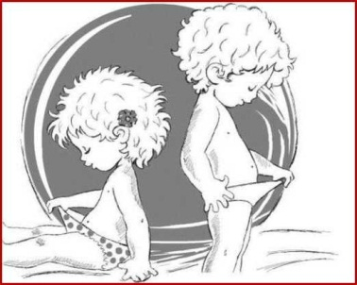
С чего начинается половое воспитание подростка. Половое воспитание необходимо начинать с детства.
Роль родителей в половом воспитании ребёнка сложно переоценить.
С самого раннего детства, дети берут пример со своих родителей. Они внимательно наблюдают за взаимоотношениями в семье, а затем проецируют их на своих сверстников.
Родители должны являться поддержкой и опорой, выдержать такие отношения с детьми, чтобы те могли обратиться к ним с интересующим вопросом, в т.ч. о половом воспитании.
Следует подавать пример уважения к своему партнёру, показывать, что нужно прислушиваться к мнению близких.
Что необходимо знать родителю подростка:
- быть искренними и систематически обсуждать с подростком все вопросы, относящиеся к его воспитанию, к стимулированию физического и духовного развития;
- важно единство мыслей и взглядов в вопросах полового воспитания у обоих родителей. То, что прививает один родитель, должен поддерживать другой;
- слова и дела родителей - пример для подростка; то, что показывают родители ребенок воспринимает как должное.
- не следует на протяжении долгого времени проводить беседу с подростком. Важно в короткое количество времени донести нужную информацию в доступной форме;
- отвечать на вопросы подростка необходимо точно и без расплывчатых выражений. Необходимо, отвечая на какой-либо вопрос, приводить собственные примеры и выражать своё мнение к этой проблеме;
- какой бы трудный или шокирующий вопрос ни задавал подросток, никогда нельзя сердиться;
- необходимо рассказать подростку о строении тела, о расположении органов и их функции.
На вопросы детей, интересующихся "тайной" их появления на свет, следует отвечать просто и доступно, не детализируя, не прибегая к вымыслу и сказкам об аистах, капусте и т. п.
Дети младшего возраста довольствуются такими ответами матери, "как я тебя родила в роддоме" или "ты вырос у меня в животике". В то же время отказ отвечать на эти вопросы обычно лишь подогревает интерес ребенка к теме, заставляет искать ответ у более "осведомленных" старших товарищей. Что касается вымыслов и сказок, то рано или поздно наступает разоблачение этих уловок и как следствие возникает недоверие детей к родителям [14, c.97].

В качестве примера общения родителей с детьми в вопросах полового воспитания студентам предлагается посмотреть фрагмент фильма «КАПИТАН ФАНТАСТИКА» режиссер Мэтт Росс (2016 г)

Половое созревание происходит в возрасте от 11 до 17 лет, у девочек переходный возраст может начаться уже в 8 лет. У мальчиков с 12 до 18лет.
Чему нужно учить подростка?
- Сначала узнайте, что уже известно подростку, и стройте дальнейшие разговоры, исходя из его потребностей.
- Обсуждая с подростком вопросы переходного возраста и интимных отношений очень важно придерживаться того уровня понимания, который ему доступен.
- Можно использовать медицинские, корректные термины и анатомически верные иллюстрации, насколько это возможно.
- Говорите с подростком об изменениях, которые связаны с тем, что он «становится взрослым».
- Придерживайтесь самых базовых тем, что является личным, плохие прикосновения, когда нужно говорить «нет» и правила гигиены.
- Всегда учитывайте, в какой обстановке вы говорите с подростком. Важно, чтобы это было тихое уединенное место без отвлекающих раздражителей.
- Проверяйте понимание подростка.
- Регулярно напоминайте подростку, что он может обратиться к вам с любыми вопросами по поводу полового созревания/интимной жизни.
С подрастающим ребенком следует поговорить о:
- понятие интимной жизни, разница между интимными и публичными темами;
- части тела и их функции;
- откуда берутся дети (как встречается яйцеклетка и сперматозоид и появляется эмбрион), это не то же самое, что знания о половом акте;
- гигиена: как поддерживать чистоту тела (пользоваться дезодорантом и т.д.);
- менструальный цикл (для девочек);
- самозащита, навыки уверенного поведения; как сказать «нет»;
- права и обязанности по отношению к другим людям;
- знания об интимной жизни; какое поведение является неприемлемым;
- приемлемое выражение чувств к другому человеку;
Интимная сфера жизни.
Очень важно, чтобы подросток знал о том, какое поведение на людях является неприемлемым; понимал потребности других членов семьи и людей в целом в уединении.
Все члены семьи должны уважать личную жизнь друг друга. Они должны поощрять закрытие дверей и обязательный стук в дверь, прежде чем зайти. Чтобы подросток не забывал стучаться, можно использовать визуальные подсказки или записки на дверях, например, «ОСТАНОВИСЬ ПОСТУЧИ ПОДОЖДИ». Формат может быть любым, главное, чтобы он подходил подростку [13, с.84].
Публичное и интимное пространство.
Важно обсудить для понимания публичного и интимного пространства. Публичное и интимное пространство касается мест, частей тела и поведения, связанного с этими местами и частями тела.
Интимное пространство включает:
- твою спальню, когда в ней закрыта дверь и задернуты шторы;
- ванну или туалет.
В интимном пространстве ты можешь делать то, что не должны видеть другие люди, например, снимать с себя всю одежду.
Публичное пространство – это любое место, где тебя могут увидеть другие люди, например, это может быть кухня, класс, коридор, автобусная остановка.
В публичном пространстве можно есть, играть, сидеть, говорить и т.д.
Публичные части тела – это такие части тела, которые могут видеть другие люди, например, лицо, волосы, руки, ноги.
Интимные части тела – это область гениталии, женская грудь, они всегда должны быть прикрыты нижним бельем или купальник, одеждой.
Нужно уважать чужое личное пространство и интимные части тела. Никогда нельзя прикасаться к интимным частям тела других людей.
Нужно всегда стучаться, если дверь в чью-то комнату закрыта.
Всегда нужно спрашивать разрешения, прежде чем прикоснуться к другому человеку.
Ребенок должен понимать, что ни один человек не должен прикасаться к ее или его интимным частям тела без разрешения [3].

Преподаватель.
Базовые знания о половом воспитании необходимо предоставлять родителям своим детям.

Нравственные аспекты полового воспитание подростка (Приложение 2, слайд 30-42)
Нравственность — это правила, определяющие поведение; духовные и душевные качества, необходимые человеку в обществе, а также выполнение этих правил, поведение.
Нравственное поведение — это есть осмысление каждым человеком реалий окружающего мира, которое выливается в систему поступков. Поведение является реализацией нравственных ценностей, принятых в обществе: добра, свободы, справедливости, взаимопомощи и других.
Наряду с нравственным поведением существует безнравственное , строящееся на ненависти и несправедливости.
Нравственное поведение реализует совокупность нравственных стремлений человека, в то время как безнравственное разрушает его личность.
Основой нравственного поведения является поступок. Поступок несет в себе действие, которое может иметь положительную или отрицательную оценку общества. Поступком можно считать и воздержание от действия, когда человек не стремиться занять какую-либо позицию в возникшей жизненной ситуации [9].
Анализ поведения человека исходит из многих факторов, к основным из них относятся:
- Мотивы поведения. Их всегда много и они неоднозначны. Иногда благородные и нравственные мотивы, которыми руководствовался человек, приводят к неблаговидным поступкам.
- Последствия поступков. Их всегда учитывают при вынесение оценки поступку человека. Оценка производится с позиции общественной значимости поступков.
- Реальность, в которой происходил поступок. Она может сделать один и тот же поступок либо значимым для общества, либо общественно порицаемым.
- Средства для достижения цели. Нравственное поведение отрицает возможность использования любых целей, для достижения желаемого результата, так как такие действия приводят к развитию у человека эгоизма и нездорового индивидуализма.
Нравственные нормы — это совокупность всех типов взаимоотношений между людьми, возникающими в процессе совместного проживания. Именно общество определяет, как должны строиться взаимоотношения между его членами. Общество также выносит оценку поведения человека. Очень часто эти оценки не совпадают с индивидуальными: то, что индивидуум считает хорошим для себя, может вызвать отрицательную оценку общества, и, наоборот, зачастую общество заставляет человека делать то, что нежелательно для него.
Подростки являются той категорией населения, на которую в будущем возлагается функция воспроизводства здорового потомства. Охрана репродуктивного здоровья молодежи является одной из актуальных задач государства. Неблагоприятное влияние многих факторов обусловливает формирование репродуктивного поведения и состояние репродуктивного здоровья девушек-подростков.
В связи с ранними половыми связями, частой смены половых партнеров отмечается высокий уровень нежелательных беременностей, абортов, инфекций, передаваемых половым путем, воспалительных заболеваний половых органов.
Увеличивающаяся частота инфекции, передаваемые половым путем (далее ИППП) и заболевании, передаваемые половым путем (далее ЗППП) подростков связана с низким уровнем знаний, моральных норм в семье и обществе.
Низкий уровень полового воспитания в большинстве семей и школ приводит к высокой частоте незащищенных половых связей, нежелательных беременностей и венерическим заболеваниям у девушек и юношей [8, с.34].
Следствия половых отношений у подростков.
Следствием взаимоотношений могут являться:
Любовь  Брак  Половая жизнь  Семья  Эмоциональное психологическое удовлетворение. | Свободные отношения  Смена половых партнеров  Эмоциональное психологическое не удовлетворение.

Отношения между юношей и девушкой.
Отношения между юношей и девушкой условно можно разделить на несколько периодов, которые характеризуется сменой настроения и восприятием друг друга. Это все связано с психологией, а также сменой желаний и осознанием потребностей.
5 этапов отношений между парнем и девушкой:
- Влечение. Самый первый период, который характеризуется вспышкой чувств. В этом случае обычно мужчины обращают внимание на внешние данные. Женщины, наоборот, уделяют внимание эрудиции, а также надежности.
- Неопределенность. На этом этапе человек начинает сомневаться, подходите ли вы друг другу. Может начаться период отторжения, или осознания того, что все зашло очень далеко. Мужчины в своем большинстве полигамны, и склонны любить большое количество женщин. Симпатия к одной и чрезмерное внимание, чувства их пугают. Они боятся за свою свободу. Этот этап является достаточно сложным, его необходимо перетерпеть. То есть дать мужчине свободу сделать свой выбор. Если вы действительно единственная, он это поймет и восстановит отношения, даже если начал внезапно прятаться от ваших звонков, не отвечать, избегать встреч.
- Желание заполнить все свободное время собой. То есть парень стремится, чтобы все свободное время девушка проводила исключительно с ним. На этом этапе также часто происходят разногласия, ведь девушка пытается выделить для себя свободное время. Это касается встреч с подругами или родителями. То в таком случае приходится выбирать, с кем встречаться.
- Осознание любви и того, что люди подходят друг другу. В этот период люди начинают доверять друг другу, и более спокойно относиться. На этом этапе мужчина с женщиной больше доверяют, могут открывать тайны и говорить более откровенно.
- Помолвка. На этом этапе мужчина созревает, чтобы сделать предложение женщине. Когда это происходит, необходимо постараться удержать эти отношения в достаточно спокойном русле. Ведь многие девушки, когда получают желанное, меняют свое поведение.
Любовь – это чувство самоотверженной, сердечной привязанности.
Брак – это супружеские отношения, законно оформленные.
Половая жизнь – это совокупность соматических (телесных), психических и социальных процессов и отношений, в основе которых лежит и посредством которых удовлетворяется половое влечение.
Семья – это малая социальная группа, основанная на любви, брачном союзе и родственных отношениях; объединенная общностью быта.
Эмоциональное психологическое удовлетворение.
Свободные отношения – это беспорядочные половые связи на научном языке называют красивым словом «промискуитет». Слово это образовано от латинского «promiscuus» – «смешанный», «общий». Когда-то, на заре человечества, когда первобытные люди жили в племени, они вступали в половые контакты без всякого порядка и со многими партнерами. Буквально: пришел – увидел – повалил. И никаких проблем с обеих сторон. Но развитие шло вперед, и людям стала свойственна избирательность в поисках полового партнера, которая закрепилась в форме брака и семьи. Иными словами, нежелание вступать в половые отношения со всеми подряд стало признаком интеллекта и цивилизации [8, с. 46].
Стыд спасет человечество? Сексуальная раскрепощенность сейчас весьма распространенное явление. Не морализируя, основываясь только на фактах и наблюдениях, можно вывести четкую зависимость: промискуитет в своей массе ведет к деградации. В опасности, прежде всего молодые люди – школьники и студенты. В русском менталитете всегда уделялось внимание предотвращению ранних половых связей, и аморальность пресекалась таким понятием, как стыдливость. Запомните: человек, способный испытывать чувство стыда, не склонен к промискуитету. А стыд – чувство существа высшего порядка.

Преподаватель.
Вступая в половую связь девушки и юноши должны понимать и нести ответственность перед собой, партнером и будущим своим потомством.

Следствия половых отношений (Приложение 2, слайд 43 - 45)
Половые отношения без использования средств контрацепции [15]:
- беременность запланированная, желанная;
- беременность не запланированная, не желанная; аборт;
- инфекционные заболевания, передаваемые половым путем.
С использования средств контрацепции:
- исключение нежелательной беременности;
- исключение инфекционных заболевания передаваемые половым путем.
Беременность не запланированная, не желанная, может привести к аборту и последующим осложнениям.
Различают два вида осложнений, возникающих после абортов:
- ранние (возникают во время или сразу после аборта);
- поздние (проявляются через некоторое время, иногда через годы после операции).
- самым серьезным ранним осложнением после аборта является нарушение целостности стенки матки (перфорация) и её разрыв. Перфорация может привести к повреждению крупных сосудов, кишечника, мочевого пузыря и других внутренних органов.
К другим ранним осложнениям относятся повреждения шейки матки, неполное извлечение плодного яйца, обострение уже имеющегося хронического заболевания женских половых органов [14].
Поздние осложнения:
- субинволюция матки;
- внематочная беременность;
- воспалительные заболевания женских половых органов;
- гормональные нарушения;
- нарушения менструальной функции;
- бесплодие;
- осложнение течения последующих беременностей и др.
Осложнение морально этическое: АБОРТ- это убийство в чреве матери!

Преподаватель.
Заканчивая занятие на тему половое воспитание подростка. Предложить рекомендации подросткам.

Рекомендации подросткам (Приложение 2, слайд 46)
Рекомендации подросткам:
- воспитывайте у себя чувство социальной ответственности за каждый свой поступок;
- нацеливать себя на будущее создание прочной, здоровой, дружной семьи.
- формируйте и приобретайте навык культуры поведения к другому;
- вырабатывать умение оценивать свои поступки в отношении других людей;
- ответственно относиться к своему здоровью и здоровью других людей, формирование убеждения о вреде ранних половых связей и недопустимости безответственности и легкомыслия в сфере отношений с представителями другого пола;
- пополняйте знания в этой области из достоверных источников (родители, преподаватели, научная медицинская литература).

Этап 5. Рефлексия
Преподаватель.
Для проведения рефлексии преподаватель раздает бланк с вопросами (Приложение 4).

1. Что вы нового узнали на занятии?

2. Полезна ли, на ваш взгляд, была информация?

3. Выберите на ваш взгляд тему интересную для обсуждения:
- «Инфекции, передаваемые половым путем»,
- «Аборт и его последствия», «Контрацепция»,
- «Здоровье населения»,
- «Профилактика вредных привычек»,
- Свой вариант ____________________________________

ЗАКЛЮЧЕНИЕ

Значительную роль в гармоничном развитии подрастающего поколения играет половое воспитание – это трудная и чрезвычайно деликатная проблема, она требует кропотливой систематической работы семьи, школы, СПО, врачей.
Для молодежи важно владеть знаниями о нравственно-половом (гендерное) воспитании, которое является овладением нравственной культурой в сфере взаимоотношения полов. Сформировать понимание о личностных качествах женщины и мужчины. Знания о половом образование позволяет им привить навыки интимной гигиены. Сексуальное информирование позволит юношам и девушкам знать о вреде безответственных связей, о заражении инфекционными заболеваниями передаваемыми половым путем, о профилактике «случайной беременности». А также нацелит на ответственное отношение к планированию семьи и будущего родительства.
Проведение классных часов на тему «Половое воспитание» вызывает у студентов большой интерес. Подготовка и проведение классных часов с участием студентов способствует повышению творческого потенциала обучающихся, мотивации к познавательной деятельности, формированию общих, профессиональных и метапредметных компетенций.
Данная учебно-методическая разработка апробирована в рамках классного часа для студентов 3 курса специальности 34.02.01 Сестринское дело (Приложение 5).
В заключении необходимо отметить, что грамотно изложенная информация, позволяет молодым людям уравновесить знания и оценить долю удовольствия и риска, связанного с половой жизнью.

БИБЛИОГРАФИЧЕСКИЙ СПИСОК

- Федеральный государственный образовательный стандарт (ФГОС) по профессии (специальности) среднего профессионального образования (СПО) по специальности 34.02.01 Сестринское дело, утвержденного приказом Минобрнауки России от 12.05.2014 № 502, зарегистрированного в Минюсте России 18.06.2014 № 32766
- Архипова М.П., Хамошина М.Б. Репродуктивное поведение: известные факты и новые гипотезы / Журнал Акушерство и гинекология: Новости. Мнения. Обучения 2018.
- Баряева О.Е. Флоренсов В.В. Половое воспитание девушек-подростков в современных условиях/ Журнал Вестник Бурятского государственного университета. Медицина и фармация 2015.
- Дзигуа М. В. Сестринская помощь в акушерстве и при патологии репродуктивной системы у женщин и мужчин. Учебное пособие. Ред.: Шевченко О. С. ГЭОТАР-Медиа, 2014 г.
- Каптильный В.А., Беришвили М.В., Мурашко А.В.; Под ред. А.И. Ищенко. Методические рекомендации по практическим навыкам и умениям в акушерстве и гинекологии. Учебное пособие. ГЭОТАР-Медиа, 2016г.
- Каган В.Е. Воспитателю о сексологии. / В.Е.Каган.– М.: Педагогика. 1991. – 256 с.
- Кон И.С. Психология старшеклассника”. Пособие для учителя./ И.С. Кон – М.: Просвещение. 1982. – 192 с.
- Кон И.С. Введение в сексологию. / И.С. Кон – М.: Медицина. 1990. – 198 с.
- Красникова М. Б., Трубина Т.Б. Факторы, влияющие на сексуальное поведение и репродуктивное здоровье девочек подростков / ЖУРНАЛ Казанский медицинский журнал 2010.
- Ларичева Е. Г. Мещеряков В. В. Оценка результативности инновационного проекта «Школа репродуктивного здоровья» для юношей̆ / ЖУРНАЛ Социальные аспекты здоровья населения 2019.
- Малахов Б.Б. Половое воспитание подростка. Пособие для учителя. / Б.Б. Малахов – Л.: Знание. 1981. – 176 с.
- Орлов Ю.М. Половое развитие и воспитание. Книга для учителя. / Ю.М. Орлов – М.: Просвещение. 1993. – 239 с.
- Петрище И.П. О половом воспитании детей и подростков. / И.П. Петрище – Мн.: Народная Асвета. 1990. – 159 с.
- Пропедевтика и диагностика в акушерстве и гинекологии. Гинекология. Рабочая тетрадь. Водянникова И., Исхакова Е., Фатхуллина Н. Изд-во - Лань Спб, 2016г.
- Радзинский В.Е. Формуляр лекарственных средств в акушерстве и гинекологии. Изд-во: ГЭОТАР-Медиа, 2013 г.
- Славянова И. К. Сестринское дело в акушерстве и гинекологии. Учебное пособие. Изд-во: Кнорус, 2017 г.

ПРИЛОЖЕНИЕ 1
АНКЕТА
ПО ТЕМЕ «ПОЛОВОЕ ВОСПИТАНИЕ ПОДРОСТКА)

Инструкция: Ответьте, пожалуйста, на предложенные вопросы, выбирая один из вариантов ответов, или предложите свой.
1. Что Вы понимаете под словосочетанием “половые отношения”?
- ухаживание
- поцелуи
- секс
- другое ______________________________________________________
2. О половых отношениях я узнал (а) …
- из телепередач
- из чтения специальной литературы
- из разговора со сверстниками
- от родителей
- от учителей
- укажите другие источники _______________________________________________
3. Почему современная молодежь начинает раннюю половую жизнь?
- из любопытства (интерес познания чего-то нового)
- от безделья
- случайно
- быть как другие
- казаться взрослее
- под воздействием алкоголя, наркотиков, токсических веществ
- другое ________________________________________________________________
4. Считаете ли Вы, что ранняя половая жизнь может причинить вред и почему?
- да
- нет

Почему:
_____________________________________________________________________________
_____________________________________________________________________________

5. Как Вы считаете, с какого возраста следует начинать половую жизнь?
- 12 – 13 лет
- 14 – 15 лет
- 16 – 17 лет
- 18 лет
- ваше мнение ________________________________________________________

6. Какие виды контрацептивов Вы знаете?
_____________________________________________________________________________
7. Как Вы считаете, нужен ли в образовательной программе специальный курс по этой теме?
- да, нужен
- наверное, нужен
- затрудняюсь ответить
- наверное, не нужен
- не нужен

8. Вступали ли Вы в половые отношения?
- да
- нет

ПРИЛОЖЕНИЕ 2
ПРЕЗЕНТАЦИЯ К КЛАССНОМУ ЧАСУ

Слайд 1 |  | Слайд 2 | 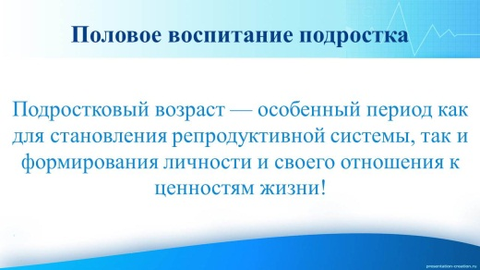
Слайд 3 | 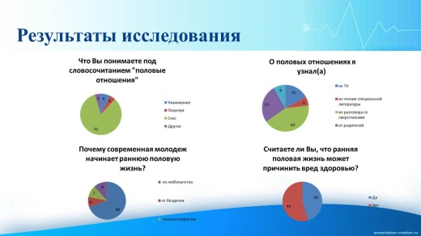 | Слайд 4 | 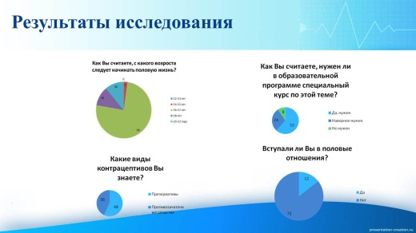
Слайд 5 | 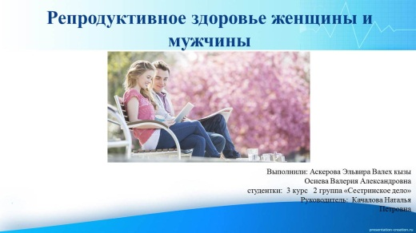 | Слайд 6 | 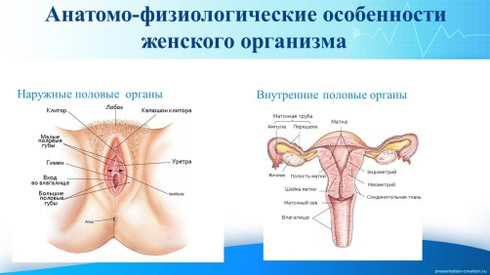
Слайд 7 | 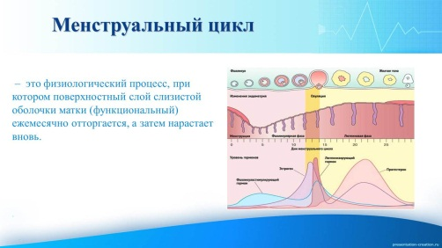 | Слайд 8 | 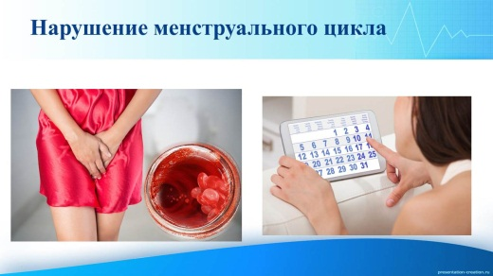
Слайд 9 | 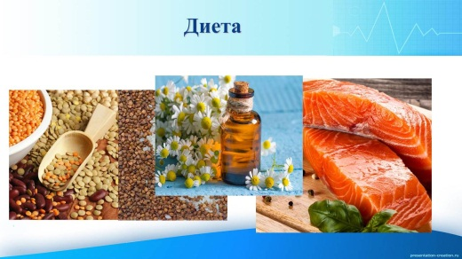 | Слайд 10 | 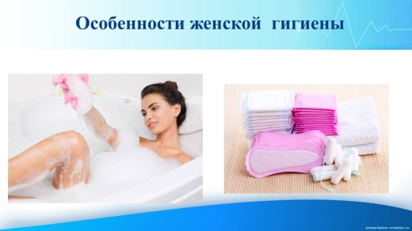
Слайд 11 | 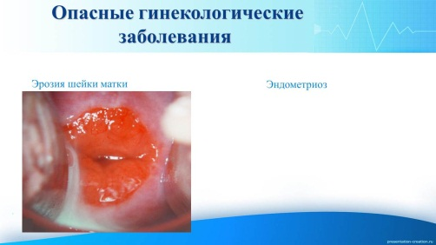 | Слайд 12 | 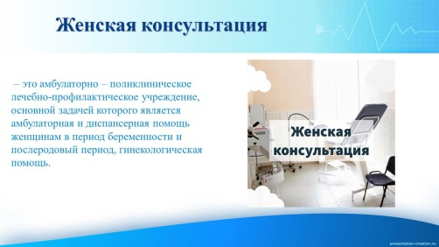
Слайд 13 | 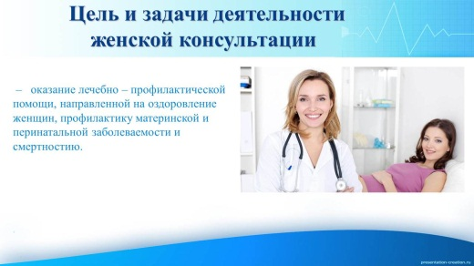 | Слайд 14 | 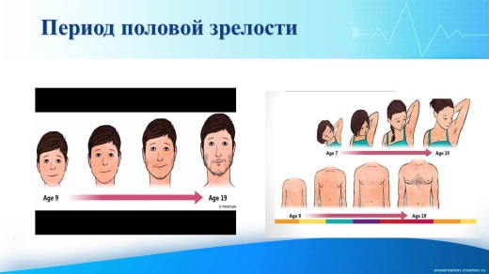
Слайд 15 | 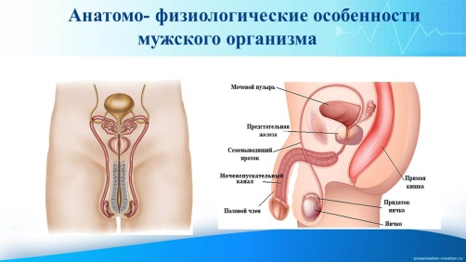 | Слайд 16 | 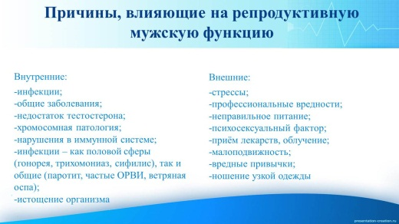
Слайд 17 | 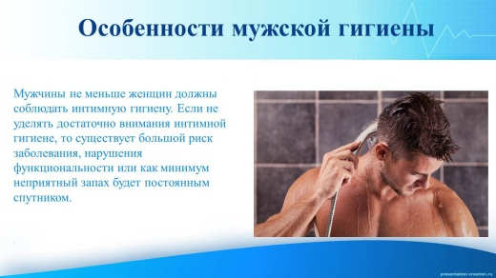 | Слайд 18
Слайд 19 | 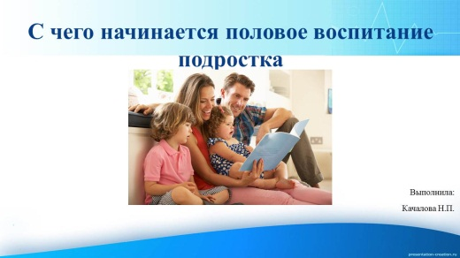 | Слайд 20 | 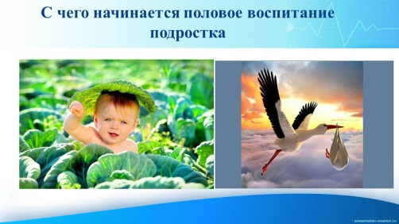
Слайд 21 | 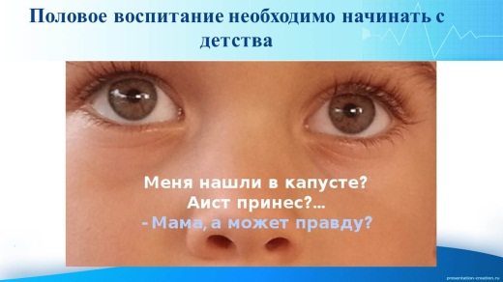 | Слайд 22 | 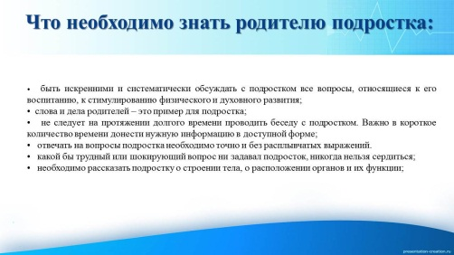
Слайд 23 | 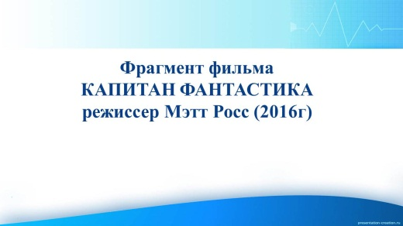 | Слайд 24
Слайд 25 | 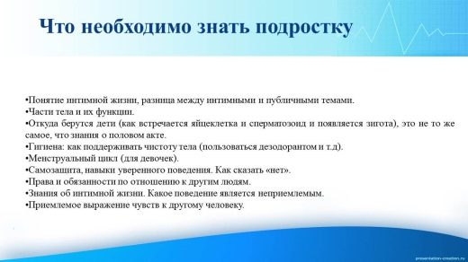 | Слайд 26 | 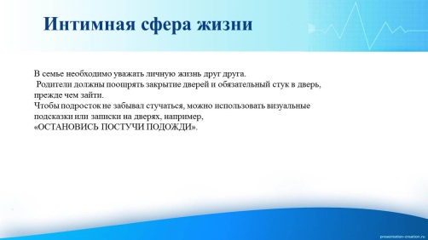
Слайд 27 | 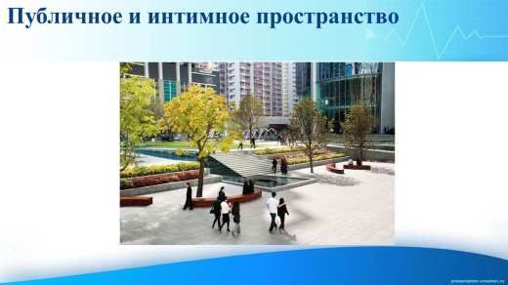 | Слайд 28 | 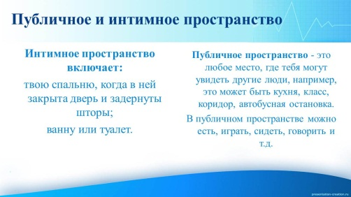
Слайд 29 | 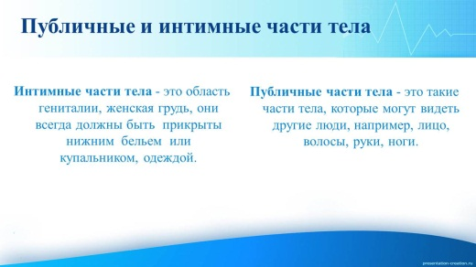 | Слайд 30
Слайд 31 | 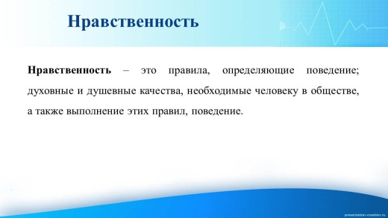 | Слайд 32 | 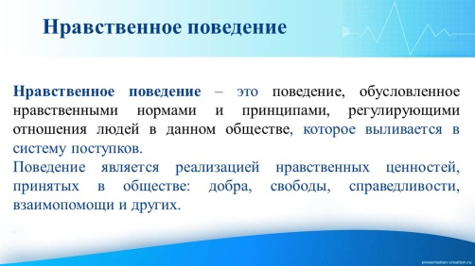
Слайд 33 | 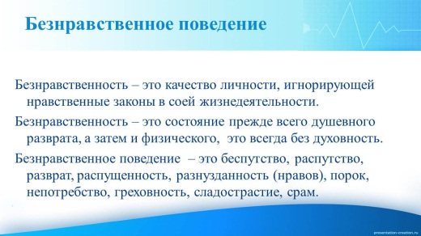 | Слайд 34
Слайд 35 | 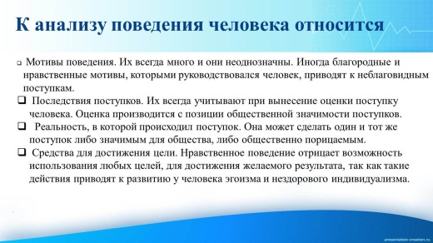 | Слайд 36 | 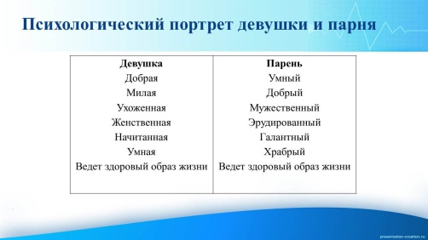
Слайд 37 | 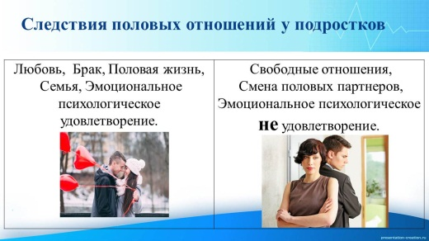 | Слайд 38 | 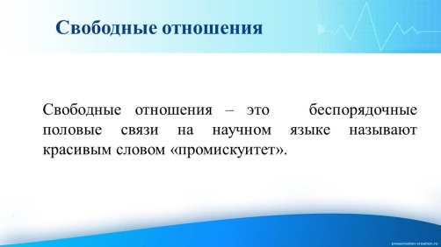
Слайд 39 | 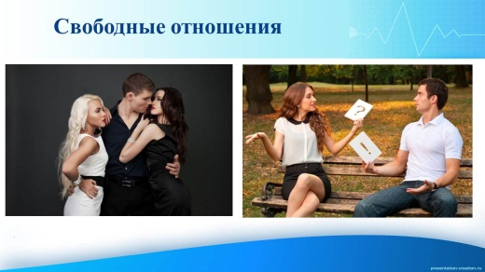 | Слайд 40 | 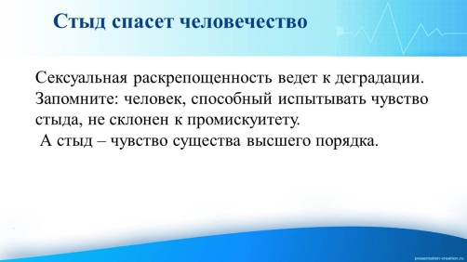
Слайд 41 | 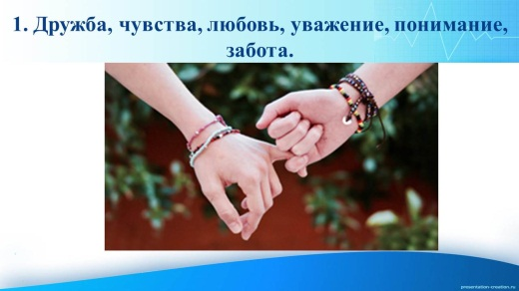 | Слайд 42 | 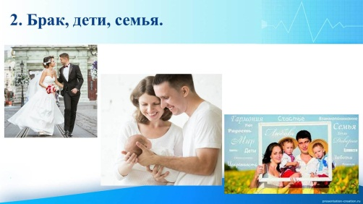
Слайд 43 |  | Слайд 44 | 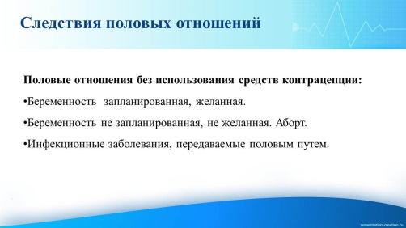
Слайд 45 | 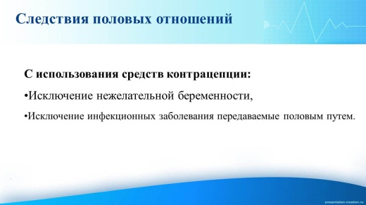 | Слайд 46 | 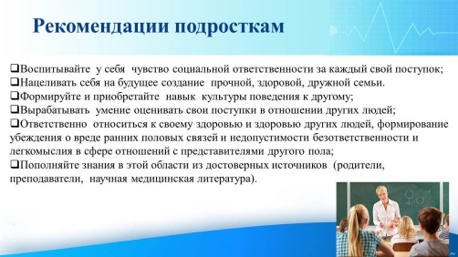

ПРИЛОЖЕНИЕ 3
Психологический портрет мужчины  Настоящий мужчина должен быть… харизматичным…  Настоящий мужчина должен иметь… чувство юмора…  Настоящий мужчина должен быть… щедрым, но не расточительным…  Настоящий мужчина должен быть умным… | Настоящий мужчина должен быть мужественным…  Настоящий мужчина должен быть чистоплотным…  Настоящий мужчина должен быть … надежным…  Настоящий мужчина должен быть стрессоустойчивым… | Государственное автономное профессиональное образовательное учреждение Мурманской области «Мурманский медицинский колледж»  Психологический портрет женщины и мужчины  Преподаватель ГАПОУ МО «ММК»:  Качалова Н.П.  Мурманск, 2021
Психологический портрет женщины подразумевает женственность!  Женственность бывает разной. Целостная женственность это та женственность, которая одинакова и внутри, и снаружи.  Женственность существует на разных уровнях:  - Физический уровень, куда относится все, что связано с нашим телом.  - Эмоциональный уровень, где находится все, что связано с отношениями.  - Интеллектуальный уровень, где живут наши знания, навыки, ментальные установки.  - Духовный уровень, где и отношения с Богом, и направленность жизни, и ее смысл.  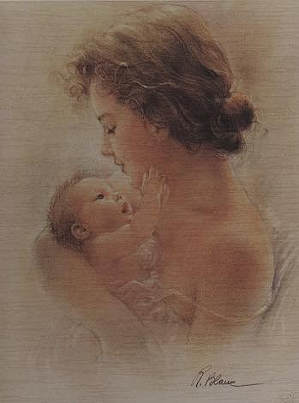 | 1. Женственность на физическом уровне определяет:  - Одежда, обувь – насколько она женственна, целомудрина, сохраняет женскую энергии.  - Кожа, волосы, ногти – ухожены.  - Аксессуары – умеренное их использование.  - Фигура, походка, речь.  - Организация пространства вокруг себя – создание комфорта, умение вкусно готовить…  2. Эмоциональная составляющая женственности:  - Умение любить,  - Прощать,  - Благодарить,  - Уважать,  - Понимать себя и других. | 3. Интеллектуальная женственность:  - Истинная женственность мудра!  - Она знает, что говорить и как.  - Знает, когда говорить и кому.  - Обладает хорошими манерами,  - Умеет говорить, слушать,  - Не спорит, не умничает,  - Развивается в своем внутреннем росте. Всегда стремится стать еще лучше.  4. Духовная женственность:  - Понимание и вера в Бога,  - Направленность жизни и ее смысл.  - Умение молиться – искренне и от души.  - Умение открыть свое сердце Высшим силам.  - Понимание, что больше всего люди нуждаются в любви, когда меньше всего ее заслуживают. Умение любить в болезни, в бедности, в горе, в ошибках.  - Заниматься благотворительностью.  Развиваясь одновременно на всех четырех уровнях, женщина приходит к целостности, гармонии, зрелости.

ПРИЛОЖЕНИЕ 4

Инструкция: внимательно прочитайте вопрос и напишите свой ответ.

Рефлексия к содержанию занятия
Что вы нового узнали на занятии?
Полезна ли, на ваш взгляд, была информация?
Выберите на ваш взгляд тему интересную для обсуждения:
- «Инфекции, передаваемые половым путем»,
- «Аборт и его последствия», «Контрацепция»,
- «Здоровье населения»,
- «Профилактика вредных привычек»
- Свой вариант_________________________________________________

ПРИЛОЖЕНИЕ 5
ФОТООТЧЕТ О ПРОВЕДЕНИИ КЛАССНОГО ЧАСА
«ПОЛОВОЕ ВОСПИТАНИЕ ПОДРОСТКА»

 | 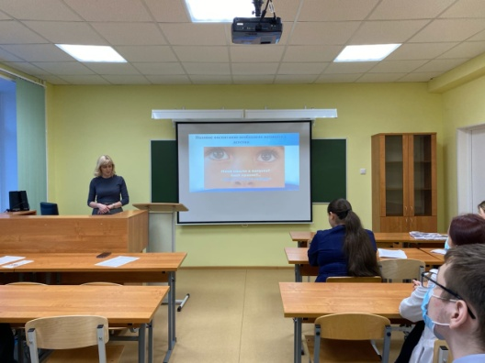
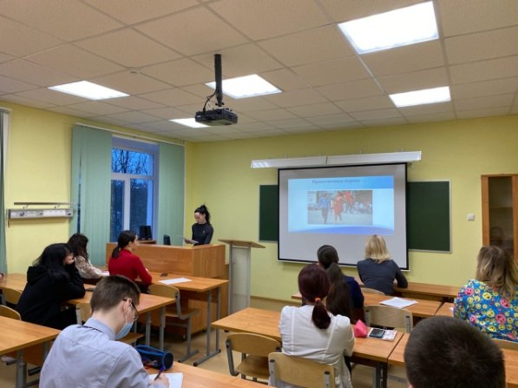 | 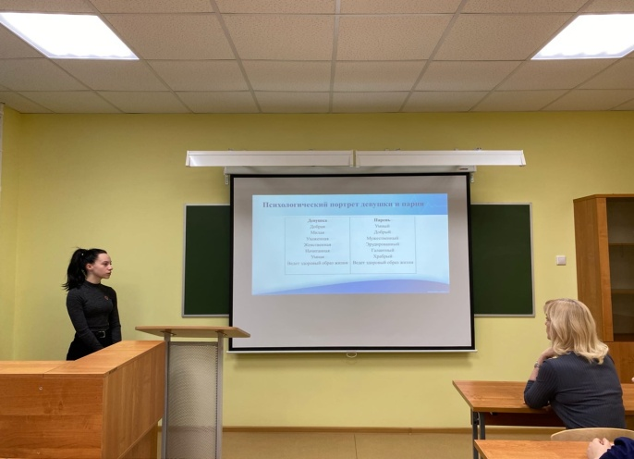
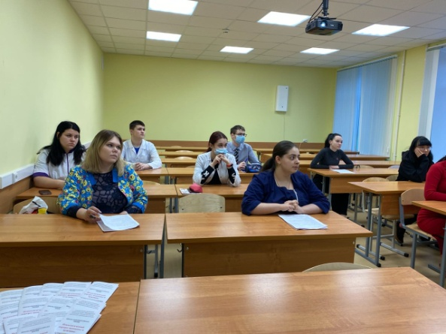 | 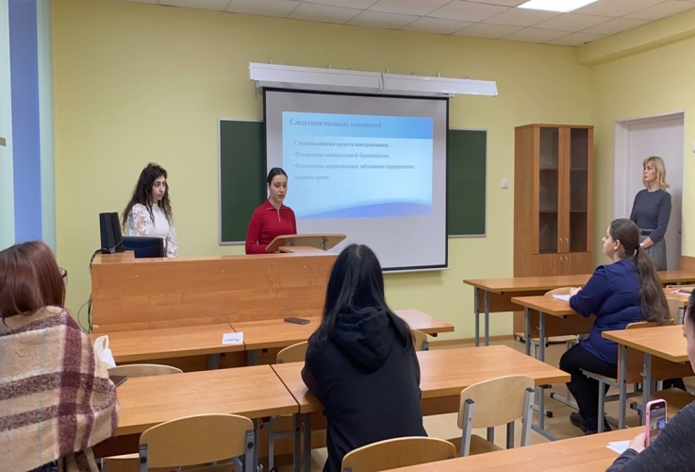
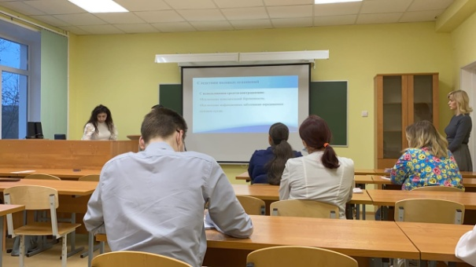 | 